Отчет о проведенных мероприятиях по гармонизации межэтнических отношений, формирования гражданской солидарности, противодействия экстремизму в молодежной среде в Бутырском районе города Москвы первое полугодие 2024 года
№  п/п | Дата проведения мероприятия | Исполнители  мероприятий | Содержание мероприятия  (фото и ссылки соц. сети, сайт)
1 | 06.02.2024 | ГБУ «СДЦ «Кентавр» филиал «Гармония» | Творческий вечер , посвященный выходу книги «Удивительный Китай» – о культуре и истории этой страны  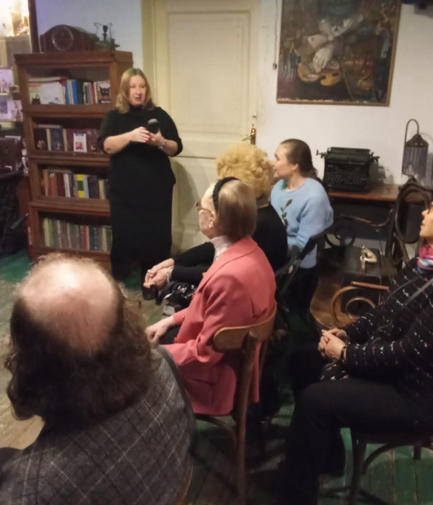  https://vk.com/wall-215407206_703
2 | 21.02.2024 | ГБУ «СДЦ «Кентавр» филиал «Гармония» | «Первенство по КУДО», посвященное сотрудникам спецслужб, приуроченное ко Дню защитника Отечества  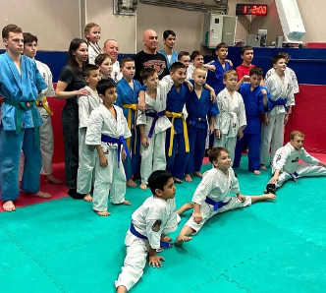  https://vk.com/wall-215407206_751
3 | 12.02.2024 | ГБУ «СДЦ «Кентавр» филиал «Гармония» | Выставка творческих работ «Защитники Отечества»  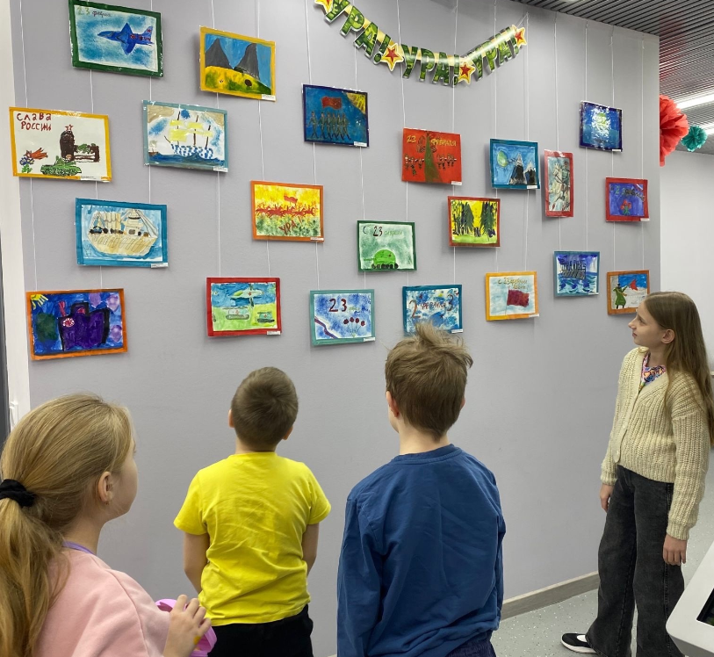  https://vk.com/wall-215407206_717
4 | 09.03.2024 | ГБУ «СДЦ «Кентавр» филиал «Гармония» | Концерт танцевального коллектива "Трайбл Фокс", посвященный Международному женскому дню  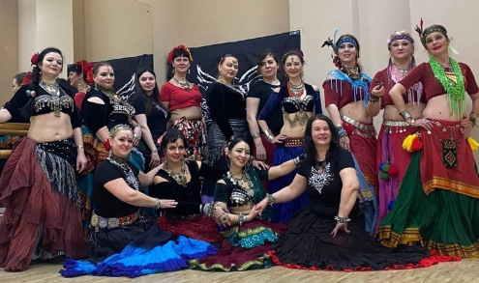  https://vk.com/wall-215407206_748
5 | 13.03.2024 | ГБУ «СДЦ «Кентавр» филиал «Гармония» | Интерактивная программа «В гости Масленица идет»  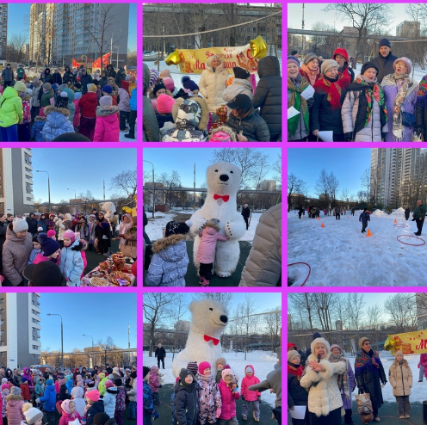  https://vk.com/wall-215407206_755

6. | 20.04.2024 | Конкурс-фестиваль «Танцы народов мира» | «ГБУ «СДЦ «Кентавр»  филиал «Гармония»  https://vk.com/wall-215407206_781
7. | 03.05.2024 | Оформление стенгазеты, посвященной Дню Победы | «ГБУ «СДЦ «Кентавр»  филиал «Гармония»  https://vk.com/wall-215407206_789
8. | 11.05.2024 | Межрегиональный турнир по КУДО | «ГБУ «СДЦ «Кентавр»  филиал «Гармония»  https://vk.com/wall-215407206_795
9. | 24.05.2024 | Мастер-класс «В начале было слово», посвященный Дню славянской письменности и культуре | ГБУ «СДЦ «Кентавр»  филиал «Гармония»  https://vk.com/wall-215407206_805

